אותות ומערכות תרגיל המטלב

חלק א' – מערכות

נתון האות הבא: $y[n]-4y[n-1]+4y[n-2]=20x[n]+10x[n-1]$

כאשר y[n] מוצא המערכת ו-x[n] כניסת המערכת. האותות דיסקרטיים.

**לינאריות**

נשים לב שאין צורך לכתוב את y[n] מפורשות, ונוכל להוכיח לינאריות עבור משוואת ההפרשים.

עבור כניסה x1[n] המוצא יהיה:

$$y1[n]-4y1[n-1]+4y1[n-2]=20x1[n]+10x1[n-1]$$

נכפול בסקלר $α$ ונקבל:

$$1) αy1[n]-4αy1[n-1]+4αy1[n-2]=20αx1[n]+10αx1[n-1]$$

באופן דומה עבור כניסה x2[n]:

$$y2[n]-4y2[n-1]+4y2[n-2]=20x2[n]+10x2[n-1]$$

נכפול בסקלר $β$ ונקבל:

$2) βy2[n]-4βy2[n-1]+4βy2[n-2]=20βx2[n]+10βx2[n-1]$

נחבר את משוואות 1 ו-2, נקבל:

$$(αy1\left[n\right]+βy2\left[n\right])-4(αy1\left[n-1\right]+βy2\left[n-1\right])+4(αy1\left[n-2\right]+βy2\left[n-2\right])=20(αx1\left[n\right]+βx2\left[n\right])+10(αx1\left[n-1\right]+βx2\left[n-1\right])$$

נשים לב שתכונות הסופרפוזיציה מתקיימות, אם נסמן: $x3\left[n\right]=αx1\left[n\right]+βx2[n]$ עבור כל n נקבל מהמשוואה למעלה:

$$y3\left[n\right]-4y3[n-1]+4y3[n-2]=20x3[n]+10x3[n-1]$$

כאשר:

$$y3\left[n\right]=αy1\left[n\right]+βy2\left[n\right]$$

$$y3\left[n-1\right]=αy1\left[n-1\right]+βy2\left[n-1\right]$$

$$y3\left[n-2\right]=αy1\left[n-2\right]+βy2\left[n-2\right]$$

$$x3\left[n\right]=αx1\left[n\right]+βx2\left[n\right]$$

$$x3\left[n-1\right]=αx1\left[n-1\right]+βx2[n-1]$$

ז"א מצד אחד הראינו ש: $y3\left[n\right]=S\{αx1\left[n\right]+βx2\left[n\right]\}$

מכיוון שהמשוואה האחרונה שקיבלנו היא בדיוק הגדרת המערכת S.

מצד שני הראינו ש: (לפי איך שהגדרנו את y3) ש: $y3\left[n\right]=αy1\left[n\right]+βy2\left[n\right]=αS\{x1\left[n\right]\}+βS\{x2\left[n\right]\}$

כלומר לסיכום הראינו ש: $S\left\{αx1\left[n\right]+βx2\left[n\right]\right\}=αS\left\{x1\left[n\right]\right\}+βS\left\{x2\left[n\right]\right\}$

ומכאן שהמערכת S לינארית.

**קבועה בזמן:**

עלינו להראות שהזזת האות בכניסה גוררת הזזת האות במוצא עבור כל n: $x[n]\underset{→}{S}y\left[n\right]↔x[n-n0]\underset{→}{S}y[n-n0]$

משוואת ההפרשים עבור כל n שלם:

$$y[n]-4y[n-1]+4y[n-2]=20x[n]+10x[n-1]$$

נציב n=n-n0 במשוואת ההפרשים ונקבל:

$$y\left[n-n0\right]-4y\left[n-n0-1\right]+4y\left[n-n0-2\right]=20x[n-n0]+10x[n-n0-1]$$

כמו כן עבור כניסה x[n-n0] שמוצאה הוא $\check{y}[n]=S\{x\left[n-n0\right]\}$ מתקבלת משוואת ההפרשים הבאה:

$$\check{y}[n]-4\check{y}[n-1]+4\check{y}[n-2]=20x[n-n0]+10x[n-n0-1]$$

שני הביטויים שקיבלנו נכונים עבור כל n ולכן נשוואה ביניהם:

$$y\left[n-n0\right]-4y\left[n-n0-1\right]+4y\left[n-n0-2\right]=\check{y}[n]-4\check{y}[n-1]+4\check{y}[n-2]$$

$$\underset{⇒}{ }y\left[n-n0\right]=S\{x\left[n-n0\right]\}$$

ולכן המערכת קבועה בזמן.

**LTI**:

הוכחנו כי המערכת לינארית וקבועה בזמן לפי הגדרה היא גם LTI.

**בעלת זיכרון**:

נבודד את המוצא y[n] ממשוואת ההפרשים:

$$y\left[n\right]=4y\left[n-1\right]-4y\left[n-2\right]+20x[n]+10x[n-1]$$

נשים לב כי y[n] תלוי בפלטי העבר y[n-1] y[n-2] ובקלטי ההווה והעבר x[n] x[n-1] ולכן המערכת בעלת זיכרון.

**הפיכה**:

על ידי שימוש בתכונת ההזזה בזמן והלינאריות של התמרת Z ניתן לקבל את פונקציית התמסורת של המערכת כמנת הפולינומים האופיינים:

$$H\left(z\right)=\frac{Y\left(z\right)}{X\left(z\right)}=\frac{20+10z^{-1}}{1-4z^{-1}+4z^{-2}}=\frac{20+10z^{-1}}{{(1-2z^{-1})}^{2}}$$

את משוואת ההפרשים פותרים עבור התמרת Z החד-צדדית (סיבתית) ולכן עבור הקוטב ב-z=2 נקבל כי ${roc}_{H}=\left|z\right|>2$.

המערכת הפיכה אם קיימת $H_{i}(z)$ כך שמתקיים: $H_{i}(z)= \frac{1}{H(z)}$ ולכל |z|>2 מתקיים $H\left(z\right)≠0$.

לכן נאמר שעבור |z|>2 מתקיים $H\left(z\right)∙H_{i}(z)=1$ ובמובן הזמן זה אומר ש: $h\left[n\right]*h_{i}[n]=δ\left[n\right]$

H(z) תתאפס כאשר המונה מתאפס. כלומר ב: $H\left(z\right)=0\overset{⇔}{ }20+10z^{-1}=0\overset{⇒}{ }z=-0.5$

נשים לב שהאפס שקיבלנו z=-0.5 לא שייך ל- ${roc}_{H}$ כלומר קיבלנו שאכן לכל |z|>2 מתקיים

$H\left(z\right)≠0$ ולכן קיימת מערכת הופכית כזו והיא:

$$H_{i}(z)=\frac{\tilde{Y}\left(z\right)}{\tilde{X}\left(z\right)}=\frac{1}{H(z)}=\frac{{(1-2z^{-1})}^{2}}{20+10z^{-1}}$$

כאשר משוואת ההפרשים של המערכת היא:

$$\tilde{x}[n]-4\tilde{x}[n-1]+4\tilde{x}[n-2]=20\tilde{y}[n]+10\tilde{y}[n-1]$$

מכיוון שאנו פותרים משוואות הפרשים עבור התמרת Z החד צדדית הסיבתית, נקבל שעבור הקוטב הפשוט היחיד ב-z=-0.5 ה- ${roc}_{Hi}$ הוא |z|>0.5 אשר כולל את מעגל היחידה ולכן המערכת ההופכית יציבה. כמו כן המערכת ההופכית אכן סיבתית כי ה- ${roc}_{Hi}$ שלה מצורת 'שמש'.

**יציבות במובן BIBO**:

הראינו ש: ${roc}_{H}=\left|z\right|>2$. ה- ${roc}_{H}$ לא מכיל את מעגל היחידה |z|=1 ולכן המערכת לא יציבה. דוגמא נגדית מקוד המטלב:

קלט: x[n]=cos(0.03 $πn)$ אשר היו אות חסום (אות ממשי).פלט: מתקבל מוצא שאינו חסום.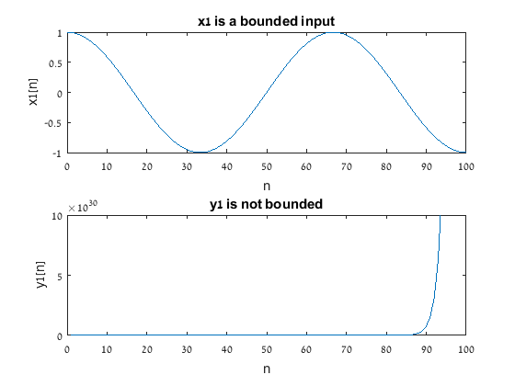

קוד:

n = 0:1:100;

x1 = cos(0.03*pi*n);

subplot(2,1,1)

plot(n,x1)

title('x1 is a bounded input');

xlabel('n');

ylabel('x1[n]');

y1(1:100)=0;

%Inital assignmets

y1(1) = 0;

y1(2)= 0;

for n = 3:1:100

y1(n) = 4*y1(n-1)-4*y1(n-2)+20*x1(n)+10*x1(n-1);

end

n1 = 1:1:100;

subplot(2,1,2)

plot(n1,y1)

axis([0 100 0 10^31])

title('y1 is not bounded');

xlabel('n');

ylabel('y1[n]');

**סיבתית**:

נראה שהמערכת סיבתית אם התגובה להלם h[n] מקיימת h[n]=0 לכל n<0.

ראינו שפונצקיית התמסורת של המערכת S היא:

$$H\left(z\right)=\frac{Y\left(z\right)}{X\left(z\right)}=\frac{20+10z^{-1}}{1-4z^{-1}+4z^{-2}}=\frac{20+10z^{-1}}{{(1-2z^{-1})}^{2}},{roc}_{H}=\left|z\right|>2$$

נסדר את הביטוי:

$$H\left(z\right)=10z\frac{2z^{-1}}{{(1-2z^{-1})}^{2}}+5\frac{2z^{-1}}{{(1-2z^{-1})}^{2}}$$

ולכן לפי נוסחה של התמרה מוכרת שלמדנו:

$$h\left[n\right]=5n2^{n}u\left[n\right]+10\left[n+1\right]2^{n+1}u[n+1]$$

נשים לב שאכן קיבלנו שהתגובה להלם h[n] מקיימת h[n]=0 לכל n<0 ולכן המערכת סיבתית.

חלק ב' – מסנן LPF:

סעיף 1 – הצגת המסננים:

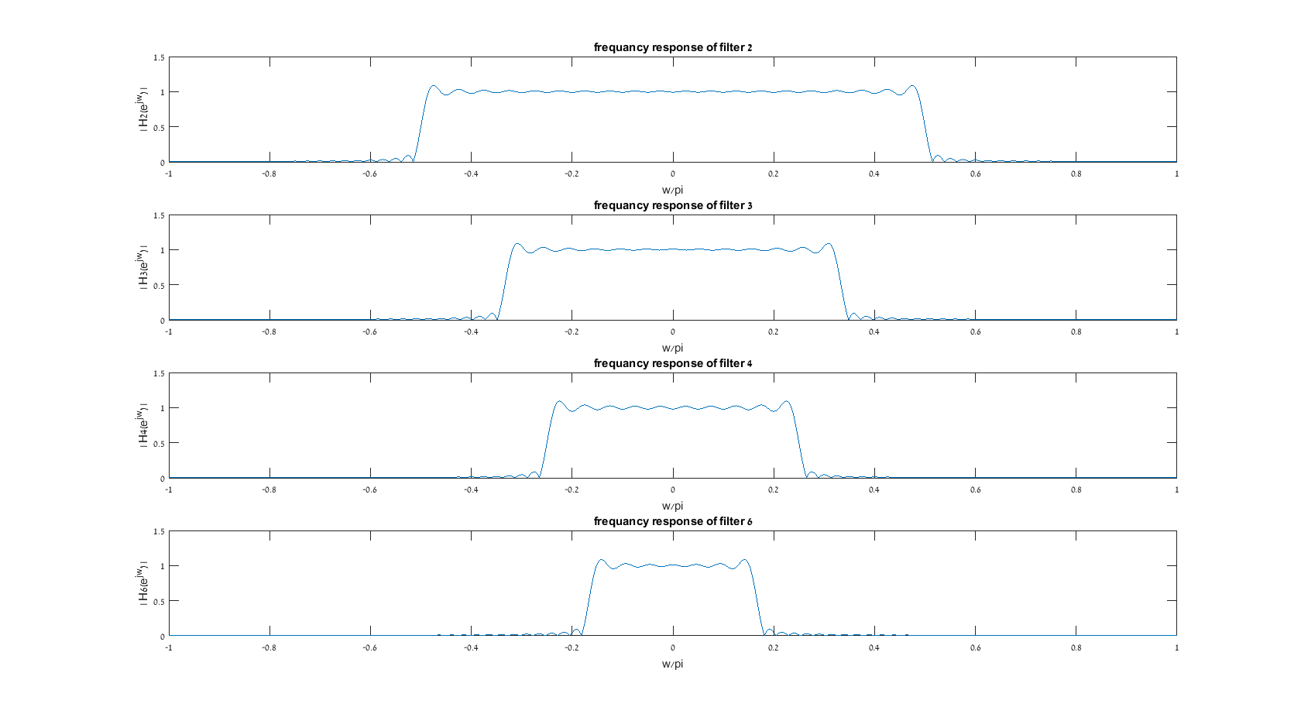תגובת התדר של כל אחד מ-4 המסננים:

קוד:

%Load h2

load('LPF.mat')

w=linspace(-pi,pi,20001);

%Plot h2 frequancy response

h_2=fft(h2,20001);

subplot(4,1,1)

plot(w/pi,abs(fftshift(h_2)))

title('frequancy response of filter 2');

xlabel('w/pi');

ylabel('| H2(e^j^w) |');

%Plot h3 frequancy response

h_3=fft(h3,20001);

subplot(4,1,2)

plot(w/pi,abs(fftshift(h_3)))

title('frequancy response of filter 3');

xlabel('w/pi');

ylabel('| H3(e^j^w) |');

%Plot h4 frequancy response

h_4=fft(h4,20001);

subplot(4,1,3)

plot(w/pi,abs(fftshift(h_4)))

title('frequancy response of filter 4');

xlabel('w/pi');

ylabel('| H4(e^j^w) |');

%Plot h6 frequancy response

h_6=fft(h6,20001);

subplot(4,1,4)

plot(w/pi,abs(fftshift(h_6)))

title('frequancy response of filter 6');

xlabel('w/pi');

ylabel('| H6(e^j^w) |');

סעיף 2 – העברת תדרים נמוכים:

אות הכניסה: $x\left[n\right]=2cos⁡(\frac{3π}{10}n)cos⁡(\frac{π}{10}n)$

א'

נבטא את x[n] ע"י סכום 2 קוסינוסים בעזרת הזהות הטריגונומטרית:

$$cosx∙cosy=\frac{1}{2}\left[\cos\left(x+y\right)+cos⁡(x-y)\right]$$

לכן נקבל: $x\left[n\right]=\cos\left(\frac{2π}{5}n\right)+cos⁡(\frac{π}{5}n)$

נבצע התמרת פוריה בדידה ל-x[n], נשתמש בתכונת הלינאריות וניעזר בנוסחה:

$$F\{cos{(w}_{0}n)\}=π\sum_{l=-∞}^{∞}{\left[δ\left[w-w_{0}-2πl\right]+δ[w+w_{0}-2πl\right]]}$$

לכן ספקטרום אות הכניסה הוא:

$$X(e^{jw})=π\sum_{l=-∞}^{∞}{\left[δ\left[w-\frac{2π}{5}-2πl\right]+δ\left[w+\frac{2π}{5}-2πl\right]+δ\left[w-\frac{π}{5}-2πl\right]+δ\left[w+\frac{π}{5}-2πl\right]\right]}$$

ב':

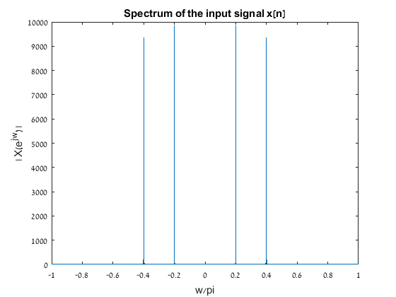

קוד:

n=-10000:1:10000;

x=2*cos((1/10)*pi*n).*cos((3/10)*pi*n);

%DTFT of x[n]

w =linspace(-pi,pi,20001);

X=fft(x,20001);

plot(w/pi,abs(fftshift(X)))

title('Spectrum of the input signal x[n]')

xlabel('w/pi');

ylabel('| X(e^j^w) |');

axis([-1 1 0 10^4])

ג':

נמצא באופן אנליטי את מוצא המסנן y[n] בהנחת מסננים אידיאליים:

נשתמש בתוכנת הקונבולוציה בזמן/מכפלה בתדר: $y\left[n\right]=x\left[n\right]*h\left[n\right]\overset{⇔}{ }Y\left(e^{jw}\right)=X(e^{jw})∙H(e^{jw})$

* מסנן h2[n]: לפי הגדרת המסנן בשאלה ובהנחה שהוא אידיאלי:

$$H_{2}\left(e^{jw}\right)=\left\{\begin{aligned}1,|w|≤\frac{π}{2} \\ 0, otherwise\end{aligned}\right.$$

$$Y_{2}\left(e^{jw}\right)=X\left(e^{jw}\right)∙H_{2}\left(e^{jw}\right)= π\left[δ\left[w-\frac{2π}{5}\right]+δ\left[w+\frac{2π}{5}\right]+δ\left[w-\frac{π}{5}\right]+δ\left[w+\frac{π}{5}\right]\right]∙H_{2}\left(e^{jw}\right)=π\left[δ\left[w-\frac{2π}{5}\right]+δ\left[w+\frac{2π}{5}\right]+δ\left[w-\frac{π}{5}\right]+δ\left[w+\frac{π}{5}\right]\right]$$

התמרה הפוכה: $y2\left[n\right]=\cos\left(\frac{2π}{5}n\right)+\cos\left(\frac{π}{5}n\right)$.

* מסנן h3[n]: לפי הגדרת המסנן בשאלה ובהנחה שהוא אידיאלי:

$$H_{3}\left(e^{jw}\right)=\left\{\begin{aligned}1,|w|≤\frac{π}{3} \\ 0, otherwise\end{aligned}\right.$$

$$Y_{3}\left(e^{jw}\right)=X\left(e^{jw}\right)∙H_{3}\left(e^{jw}\right)= π\left[δ\left[w-\frac{2π}{5}\right]+δ\left[w+\frac{2π}{5}\right]+δ\left[w-\frac{π}{5}\right]+δ\left[w+\frac{π}{5}\right]\right]∙H_{3}\left(e^{jw}\right)=π\left[δ\left[w-\frac{π}{5}\right]+δ\left[w+\frac{π}{5}\right]\right]$$

התמרה הפוכה: $y3\left[n\right]=\cos\left(\frac{π}{5}n\right)$

* מסנן h4[n]: לפי הגדרת המסנן בשאלה ובהנחה שהוא אידיאלי:

$$H_{4}\left(e^{jw}\right)=\left\{\begin{aligned}1,|w|≤\frac{π}{4} \\ 0, otherwise\end{aligned}\right.$$

$$Y_{4}\left(e^{jw}\right)=X\left(e^{jw}\right)∙H_{4}\left(e^{jw}\right)= π\left[δ\left[w-\frac{2π}{5}\right]+δ\left[w+\frac{2π}{5}\right]+δ\left[w-\frac{π}{5}\right]+δ\left[w+\frac{π}{5}\right]\right]∙H_{4}\left(e^{jw}\right)=π\left[δ\left[w-\frac{π}{5}\right]+δ\left[w+\frac{π}{5}\right]\right]$$

התמרה הפוכה: $y4\left[n\right]=\cos\left(\frac{π}{5}n\right)$

* מסנן h6[n]: לפי הגדרת המסנן בשאלה ובהנחה שהוא אידיאלי:

$$H_{6}\left(e^{jw}\right)=\left\{\begin{aligned}1,|w|≤\frac{π}{6} \\ 0, otherwise\end{aligned}\right.$$

$$Y_{6}\left(e^{jw}\right)=X\left(e^{jw}\right)∙H_{6}\left(e^{jw}\right)= π\left[δ\left[w-\frac{2π}{5}\right]+δ\left[w+\frac{2π}{5}\right]+δ\left[w-\frac{π}{5}\right]+δ\left[w+\frac{π}{5}\right]\right]∙H_{6}\left(e^{jw}\right)=0$$

התמרה הפוכה: $y6\left[n\right]=0$.

ד':

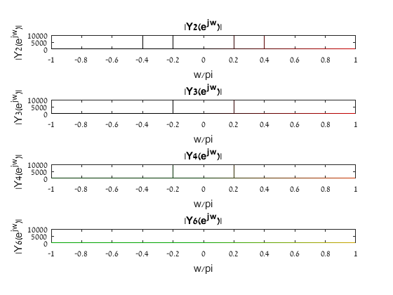

קוד:

load LPF.mat

n=-10000:1:10000;

x=2*cos((1/10)*pi*n).*cos((3/10)*pi*n);

X=fft(x,20001);

%Plot output spectrum Y2

H2=fft(h2,20001);

Y2=X.*H2;

w =linspace(-pi,pi,20001);

subplot(4,1,1)

plot(w/pi,abs(fftshift(Y2)))

title('|Y2(e^j^w)|');

xlabel('w/pi');

ylabel('|Y2(e^j^w)|');

%Plot output spectrum Y3

H3=fft(h3,20001);

Y3=X.*H3;

subplot(4,1,2)

plot(w/pi,abs(fftshift(Y3)))

title('|Y3(e^j^w)|');

xlabel('w/pi');

ylabel('|Y3(e^j^w)|');

%Plot output spectrum Y4

H4=fft(h4,20001);

Y4=X.*H4;

subplot(4,1,3)

plot(w/pi,abs(fftshift((Y4))))

title('|Y4(e^j^w)|');

xlabel('w/pi');

ylabel('|Y4(e^j^w)|');

%Plot output spectrum Y6

H6=fft(h6,20001);

Y6=X.*H6;

subplot(4,1,4)

plot(w/pi,abs(fftshift(Y6)))

axis([-1 1 0 10000])

title('|Y6(e^j^w)|');

xlabel('w/pi');

ylabel('|Y6(e^j^w)|');

הסבר לתוצאות שהתקבלו:

* מסנן ה-LPF h2[n] בעל תדר קיטעון ב- $\frac{π}{2}$ ולכן יסנן תדרים בתחום: |w|>. עבור הכניסה הנתונה (סכום של שני קוסינוסים בזמן) קיבלנו בתדר 4 הלמים בתדרים $-\frac{2π}{5},\frac{2π}{5},-\frac{π}{5},\frac{π}{5}$. 4 התדרים האלה קטנים מ- $\frac{π}{2}$ ולכן לאחר המעבר במסנן 4 ההלמים יישארו.
* מסנן ה-LPF h3[n] בעל תדר קיטעון ב- $\frac{π}{3}$ ולכן יסנן תדרים בתחום: |w|>. עבור הכניסה הנתונה (סכום של שני קוסינוסים בזמן) קיבלנו בתדר 4 הלמים בתדרים $-\frac{2π}{5},\frac{2π}{5},-\frac{π}{5},\frac{π}{5}$. 2 התדרים $-\frac{π}{5},\frac{π}{5}$ נמצאים בתחום:

|w| ולכן לאחר המעבר במסנן נקבל במוצא בתחום התדר 2 הלמים בלבד.

* מסנן ה-LPF h4[n] בעל תדר קיטעון ב- $\frac{π}{4}$ ולכן יסנן תדרים בתחום: |w|>. עבור הכניסה הנתונה (סכום של שני קוסינוסים בזמן) קיבלנו בתדר 4 הלמים בתדרים $-\frac{2π}{5},\frac{2π}{5},-\frac{π}{5},\frac{π}{5}$. 2 התדרים $-\frac{π}{5},\frac{π}{5}$ נמצאים בתחום:

|w| ולכן לאחר המעבר במסנן נקבל במוצא בתחום התדר 2 הלמים בלבד.

* מסנן ה-LPF h6[n] בעל תדר קיטעון ב- $\frac{π}{6}$ ולכן יסנן תדרים בתחום: |w|>. עבור הכניסה הנתונה (סכום של שני קוסינוסים בזמן) קיבלנו בתדר 4 הלמים בתדרים $-\frac{2π}{5},\frac{2π}{5},-\frac{π}{5},\frac{π}{5}$.כל התדרים נמצאים בתחום:

|w| ולכן לאחר המעבר במסנן לא נקבל הלמים, כלומר $Y_{6}\left(e^{jw}\right)=0$*.*

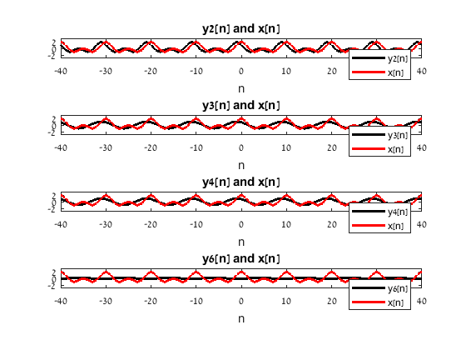ה':

קוד:

figure %for question 5

y2=ifft(Y2);

subplot(4,1,1)

plot(n,y2,'k',n,x,'r','LineWidth',2)

title('y2[n] and x[n]')

legend('y2[n]','x[n]')

xlabel('n');

axis([-40 40 -3 3])

y3=ifft(Y3);

subplot(4,1,2)

plot(n,y3,'k',n,x,'r','LineWidth',2)

title('y3[n] and x[n]')

legend('y3[n]','x[n]')

xlabel('n');

axis([-40 40 -3 3])

y4=ifft(Y4);

subplot(4,1,3)

plot(n,y4,'k',n,x,'r','LineWidth',2)

title('y4[n] and x[n]')

legend('y4[n]','x[n]')

xlabel('n');

axis([-40 40 -3 3])

y6=ifft(Y6);

subplot(4,1,4)

plot(n,y6,'k',n,x,'r','LineWidth',2)

title('y6[n] and x[n]')

legend('y6[n]','x[n]')

xlabel('n');

axis([-40 40 -3 3])

הסבר לתוצאות שהתקבלו:

* עבור x[n],y2[n]:

קיבלנו כי $X\left(e^{jw}\right)=Y_{2}\left(e^{jw}\right)$ ולכן גם x[n]=y2[n] . $Y_{2}\left(e^{jw}\right)$*מכיל 4 הלמים בתדר אשר בהתמרה ההפוכה בתחום הזמן מניב סופרפוזיציה של 2 קוסינוסים. כתוצאה מכך הגרפים זהים (השחור והאדום), המוצא זהה לכניסה. כלומר: $x\left[n\right]=\cos\left(\frac{2π}{5}n\right)+\cos\left(\frac{π}{5}n\right)=y2[n]$.*

* עבור x[n],y3[n]:

$Y_{2}\left(e^{jw}\right)$*מכיל 2 הלמים בתדר אשר בהתמרה ההפוכה בתחום הזמן מניב: $y3\left[n\right]=cos\left(\frac{π}{5}n\right)$. נשים לב שהגרף השחור אכן גרף של קוסינוס.*

* עבור x[n],y4[n]:

$Y_{2}\left(e^{jw}\right)$*מכיל 2 הלמים בתדר אשר בהתמרה ההפוכה בתחום הזמן מניב: $y4\left[n\right]=cos\left(\frac{π}{5}n\right)$. נשים לב שהגרף השחור אכן גרף של קוסינוס.*

* עבור x[n],y6[n]:

קיבלנו כי $Y_{6}\left(e^{jw}\right)=0$ *אשר אינו מכיל כלל הלמים בתדר. נשים לב כי הגרף השחור שהתקבל קרוב ל-0 מכיוון שהמסנן שקיבלנו אינו אידיאלי לחלוטין. לכן בתחום הזמן $y6[n]≈0$.*

חלק ג' - דגימה:

סעיף 1 – אותות חסומים סרט:

א':

* $x_{c}\left(t\right)=sinc(\frac{t}{6})$*, נבחין: $x_{c}\left(t\right)=sinc\left(\frac{t}{6}\right)=6∙\frac{1}{6} sinc\left(\frac{t}{6}\right)$* . לחישוב FT של האות נשתמש בנוסחה:

$$\frac{B}{π}sinc(\frac{Bt}{π})=\left\{\begin{aligned}1, \left|Ω\right|<B \\ 0, otherwise\end{aligned}\right.$$

במקרה שלנו B= $\frac{π}{6}$, ולכן: $x_{c}\left(t\right)\underset{→}{FT}\left\{\begin{aligned}6, \left|Ω\right|<\frac{π}{6} \\ 0, otherwise\end{aligned}\right.$, ולכן התדר המקסימלי הוא $Ω_{m}=\frac{π}{6}$*. הזמן המקסימלי עבורו ניתן יהיה לשחזר את האות הדגוום x[n] יתקבל מתנאי נייקווייסט: $\frac{2π}{Ts}≥2Ω_{m}$*  ולכן: $Ts≤6 \left[זמן\right]$, כלומר Tmax=6 $[זמן]$

* $x_{c}\left(t\right)=sinc^{2}(\frac{t}{12})$*, נסמן: $\tilde{x_{c}}\left(t\right)=sinc(\frac{t}{12})$ כלומר: $x_{c}\left(t\right)=\tilde{x_{c}}\left(t\right)∙\tilde{x_{c}}\left(t\right)$* . כעת נשתמש בתכונת מכפלה בזמן/קונבולוציה בתדר ונקבל:

$$F\left\{\tilde{x_{c}}\left(t\right)∙\tilde{x_{c}}\left(t\right)\right\}=\frac{1}{2π}\tilde{X_{c}}\left(jΩ\right)*\tilde{X_{c}}\left(jΩ\right)$$

לחישוב FT של האות $\tilde{x_{c}}\left(t\right)$ נשתמש בנוסחה: $\frac{B}{π}sinc(\frac{Bt}{π})=\left\{\begin{aligned}1, \left|Ω\right|<B \\ 0, otherwise\end{aligned}\right.$

במקרה שלנו B= $\frac{π}{12}$, ולכן: $x_{c}\left(t\right)\underset{→}{FT}\left\{\begin{aligned}12, \left|Ω\right|<\frac{π}{12} \\ 0, otherwise\end{aligned}\right.$. כעת נשתמש בתכונה שקונבלוציה על שני מלבנים זהים היא משלוש. כאשר במקרה שלנו עבור המלבנים: $a=\frac{π}{12},b=12$ לכן נקבל עבור המשלוש: גובה ${ab}^{2}=24π$ והמרחק מהראשית הוא |2a|=*. שיפוע הישר (בחלק המישור הימני): $slope=\frac{24π-0}{0-\frac{π}{6} }=-144$, מסימטריה של המשולש נקבל:*

$$x_{c}\left(t\right)\underset{→}{FT}\frac{1}{2π}\left\{\begin{aligned}\begin{aligned}24-144Ω, 0<Ω≤\frac{π}{6} \\ 24+144Ω,-\frac{π}{6} ≤Ω≤0\end{aligned} \\ \\ 0, otherwise\end{aligned}\right.=\left\{\begin{aligned}\begin{aligned}12-\frac{72}{π}|Ω|,\left|Ω\right|<\frac{π}{6} \\ \end{aligned} \\ \\ 0, otherwise\end{aligned}\right.$$

ולכן התדר המקסימלי הוא $Ω_{m}=\frac{π}{6}$*. הזמן המקסימלי עבורו ניתן יהיה לשחזר את האות הדגוום x[n] יתקבל מתנאי נייקווייסט: $\frac{2π}{Ts}≥2Ω_{m}$*  ולכן: $Ts≤6 [זמן]$. כלומר Tmax=6 $[זמן]$.

* $x_{c}\left(t\right)=cos(\frac{πt}{12})$*.* לחישוב FT של האות נשתמש בנוסחה: $$F\{cos⁡(Ω_{0}t)\}=π\left[δ\left[w-w_{0}\right]+δ[w+w_{0}\right]]$$

לכן: $$F\{x_{c}\left(t\right)\}=π\left[δ\left[w-\frac{π}{12}\right]+δ[w+\frac{π}{12}\right]]$$

לכן התדר המקסימלי הוא $Ω_{m}=\frac{π}{12}$*. נבחין שעבור $Ω_{m}=±\frac{π}{12}$ מתקבל $X_{c}\left(jΩ\right)≠0$ ולכן זהו מקרה גבולי של משפט נייקוויסט ונדרוש שייתקיים: $\frac{2π}{Ts}>2Ω_{m}$*  ולכן: $Ts<12 \left[זמן\right]$.

* $x_{c}\left(t\right)=cos\left(\frac{πt}{12}\right)+ sin\left(\frac{πt}{6}\right)$*.* לחישוב FT של האות נשתמש בנוסחאות: $$F\{cos⁡(Ω_{0}t)\}=π\left[δ\left[w-w_{0}\right]+δ[w+w_{0}\right]]$$

$$F\{sin⁡(Ω_{0}t)\}=\frac{π }{j}\left[δ\left[w-w_{0}\right]-δ[w+w_{0}\right]]$$

לכן: $$X_{c}\left(jΩ\right)=π\left[δ\left[w-\frac{π}{12}\right]+δ[w+\frac{π}{12}\right]]+\frac{π }{j}\left[δ\left[w-\frac{π}{6}\right]-δ[w+\frac{π}{6}\right]]$$

לכן התדר המקסימלי הוא $Ω_{m}=\max\left\{\frac{π}{12},\frac{π}{6}\right\}=\frac{π}{6}$*. נבחין שעבור $Ω_{m}=±\frac{π}{6}$ מתקבל $X_{c}\left(jΩ\right)≠0$ ולכן זהו מקרה גבולי של משפט נייקוויסט ונדרוש שייתקיים: $\frac{2π}{Ts}>2Ω_{m}$*  ולכן: $Ts<6 \left[זמן\right]$.

ב':

ביטויים לאות הדגום כתלות בזמן הדגימה T, נשתמש בנוסחה: $x\left[n\right]=X_{c}\left(t=nT\right)$

|  |  |
| --- | --- |
| T שיאפשר שיחזור | האות הדגום |
| $$Ts≤6$$ | x[n]=sinc($\frac{nT}{6}$] |
| $$Ts≤6$$ | x[n]= $sinc^{2}(\frac{nT}{12})$ |
| $$Ts<12$$ | $$x[n]=cos(\frac{πnT}{12})$$ |
| $$Ts<6$$ | $$x\left[n\right]=cos\left(\frac{πnT}{12}\right)+sin(\frac{πnT}{6})$$ |

ג':

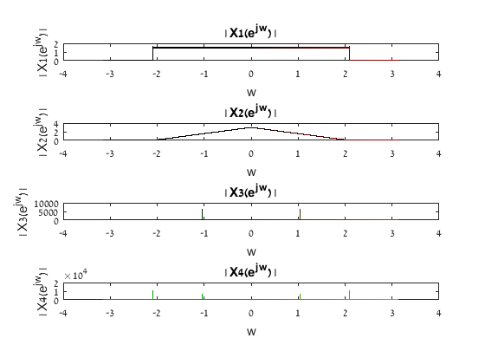

קוד:

T1=4;

n = -10000:1:10000;

w = linspace(-pi,pi,20001);

x1=sinc(n*4/6);

X1=fft(x1,20001);

subplot(4,1,1)

plot(w,abs(fftshift(X1)))

title('| X1(e^j^w) |')

xlabel('w')

ylabel('| X1(e^j^w) |');

x2=(sinc(n*T1/12)).^2;

X2=fft(x2,20001);

subplot(4,1,2)

plot(w,abs(fftshift(X2)))

title('| X2(e^j^w) |')

xlabel('w')

ylabel('| X2(e^j^w) |');

x3=cos(pi*n*T1/12);

X3=fft(x3,20001);

subplot(4,1,3)

plot(w,abs(fftshift(X3)))

title('| X3(e^j^w) |')

xlabel('w')

ylabel('| X3(e^j^w) |');

x4=cos(pi*n*T1/12)+sin(pi*n*T1/6);

X4=fft(x4,20001);

subplot(4,1,4)

plot(w,abs(fftshift(X4)))

title('| X4(e^j^w) |')

xlabel('w')

ylabel('| X4(e^j^w) |');

הסבר:

* עבור $x_{c}\left(t\right)=sinc(\frac{t}{6})$ *קיבלנו כי: $x_{c}\left(t\right)\underset{→}{FT}\left\{\begin{aligned}6, \left|Ω\right|<\frac{π}{6} \\ 0, otherwise\end{aligned}\right.$* כאשר $Ω_{m}=\frac{π}{6}$*.* נציב T1=4 ונקבל: $Ω_{s}=\frac{2π}{4}=\frac{π}{2}$*. תנאי נייקוויסט מתקיים כי T1 $≤$ 6* אשר מתיישב עם $Ω_{s}=\frac{π}{2}≥{2Ω}_{m}=\frac{π}{3}$*. עבור התמרת פוריה של האות הדגום ציר התדר גדל פי 4 w= $ΩT)$), והגובה קטן פי 4. ז"א שגובה המלבן הוא 1.5 וקצוות המלבן בתדרים:*

$w=|\frac{2π}{3}|≈±2.09$.

* עבור $x_{c}\left(t\right)=sinc^{2}(\frac{t}{12})$ *קיבלנו כי: $x_{c}\left(t\right)\underset{→}{FT}\left\{\begin{aligned}\begin{aligned}12-\frac{72}{π}|Ω|,\left|Ω\right|<\frac{π}{6} \\ \end{aligned} \\ \\ 0, otherwise\end{aligned}\right.$* כאשר $Ω_{m}=\frac{π}{6}$*.* נציב T1=4 ונקבל: $Ω_{s}=\frac{2π}{4}=\frac{π}{2}$ 
  *. תנאי נייקוויסט מתקיים כי T1 $≤$ 6* אשר מתיישב עם $Ω_{s}=\frac{π}{2}≥{2Ω}_{m}=\frac{π}{3}$*. עבור התמרת פוריה של האות הדגום ציר התדר גדל פי 4 w= $ΩT)$), והגובה קטן פי 4. ז"א שגובהו המקסימלי של המשולש הוא 3 וקצוות המשלוש בתדרים: $w=|\frac{2π}{3}|≈±2.09$* .
* עבור $x_{c}\left(t\right)=cos\left(\frac{πt}{12}\right)$ *קיבלנו כי: $x_{c}\left(t\right)\underset{→}{FT}π\left[δ\left[w-\frac{π}{12}\right]+δ[w+\frac{π}{12}\right]]$* כאשר $Ω_{m}=\frac{π}{12}$*.* נציב T1=4 ונקבל: $Ω_{s}=\frac{2π}{4}=\frac{π}{2}$*. תנאי נייקוויסט מתקיים כי T1 $≤$ 6* אשר מתיישב עם $Ω_{s}=\frac{π}{2}≥{2Ω}_{m}=\frac{π}{6}$*. עבור התמרת פוריה של האות הדגום ציר התדר גדל פי 4 w= $ΩT)$), לכן ההלמים מתקבלים בתדרים:*

$w=|\frac{π}{3}|≈±1.04$.

* עבור $x_{c}\left(t\right)=cos\left(\frac{πt}{12}\right)+ sin\left(\frac{πt}{6}\right)$

*קיבלנו כי: $X_{c}\left(jΩ\right)=π\left[δ\left[w-\frac{π}{12}\right]+δ[w+\frac{π}{12}\right]]+\frac{π }{j}\left[δ\left[w-\frac{π}{6}\right]-δ[w+\frac{π}{6}\right]]$* כאשר $Ω_{m}=\frac{π}{6}$*.* נציב T1=4 ונקבל: $Ω_{s}=\frac{2π}{4}=\frac{π}{2}$*. תנאי נייקוויסט מתקיים כי T1 $≤$ 6* אשר מתיישב עם $Ω_{s}=\frac{π}{2}≥{2Ω}_{m}=\frac{π}{3}$*. עבור התמרת פוריה של האות הדגום ציר התדר גדל פי 4 w= $ΩT)$), לכן ההלמים מתקבלים בתדרים:*

$w1=|\frac{π}{3}|≈±1.04$ $w2=|\frac{2π}{3}|≈±2.09,$.

ד':

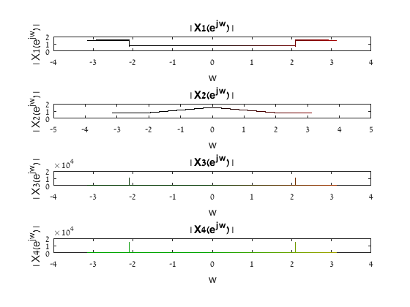קוד:

T2=8;

n = -10000:1:10000;

w = linspace(-pi,pi,20001);

x1=sinc(n*T2/6);

X1=fft(x1,20001);

subplot(4,1,1)

plot(w,abs(fftshift(X1)))

title('| X1(e^j^w) |')

xlabel('w')

ylabel('| X1(e^j^w) |');

x2=(sinc(n*T2/12)).^2;

X2=fft(x2,20001);

subplot(4,1,2)

plot(w,abs(fftshift(X2)))

axis([-5 5 0 2])

title('| X2(e^j^w) |')

xlabel('w')

ylabel('| X2(e^j^w) |');

x3=cos(pi*n*T2/12);

X3=fft(x3,20001);

subplot(4,1,3)

plot(w,abs(fftshift(X3)))

title('| X3(e^j^w) |')

xlabel('w')

ylabel('| X3(e^j^w) |');

x4=cos(pi*n*T2/12)+sin(pi*n*T2/6);

X4=fft(x4,20001);

subplot(4,1,4)

plot(w,abs(fftshift(X4)))

title('| X4(e^j^w) |')

xlabel('w')

ylabel('| X4(e^j^w) |');

הסבר:

* עבור $x_{c}\left(t\right)=sinc(\frac{t}{6})$ *קיבלנו כי: $x_{c}\left(t\right)\underset{→}{FT}\left\{\begin{aligned}6, \left|Ω\right|<\frac{π}{6} \\ 0, otherwise\end{aligned}\right.$* כאשר $Ω_{m}=\frac{π}{6}$*.* נציב T2=8 ונקבל: $Ω_{s}=\frac{2π}{8}=\frac{π}{4}$*. תנאי נייקוויסט לא מתקיים כי T1>6*. החפיפה תהה החל מתדר: $w={±(Ω}_{s}-Ω_{m})T2=±\frac{2π}{3}≈2.09$*עבור התמרת פוריה של האות הדגום ציר התדר גדל פי8 w= $ΩT)$), והגובה קטן פי 8. ז"א באיזורי החפיפה*

$\frac{2π}{3}≤\left|w\right|≤π$*גובה המלבן הוא סופרפוזיציה של שני המלבנים כלומר $2*\left(\frac{6}{8}\right)=1.5$, באיזורים ללא חפיפה $\frac{2π}{3}>\left|w\right|$ הגובה הוא של מלבן אחד 0.75*.

* עבור $x_{c}\left(t\right)=sinc^{2}(\frac{t}{12})$ *קיבלנו כי: $x_{c}\left(t\right)\underset{→}{FT}\left\{\begin{aligned}\begin{aligned}12-\frac{72}{π}|Ω|,\left|Ω\right|<\frac{π}{6} \\ \end{aligned} \\ \\ 0, otherwise\end{aligned}\right.$* כאשר $Ω_{m}=\frac{π}{6}$*.* נציב T2=8 ונקבל:

$Ω_{s}=\frac{2π}{8}=\frac{π}{4}$*. תנאי נייקוויסט לא מתקיים כי T1>6*. החפיפה תהה החל מתדר:

$w={±(Ω}_{s}-Ω_{m})T2=±\frac{2π}{3}≈2.09$*עבור התמרת פוריה של האות הדגום ציר התדר גדל פי8 w= $ΩT)$), והגובה קטן פי 8. ז"א גובה המשלוש המקסימלי ב- $\left(\frac{12}{8}\right)=1.5$, באיזורי החפיפה יש סופרפוזיציה בין שני המשלושים (בין שני קווים ישרים בעלי שיפועים מנוגדים) ולכן מתקבל קו ישר.*

* עבור $x_{c}\left(t\right)=cos\left(\frac{πt}{12}\right)$ *קיבלנו כי: $x_{c}\left(t\right)\underset{→}{FT}π\left[δ\left[w-\frac{π}{12}\right]+δ[w+\frac{π}{12}\right]]$* כאשר $Ω_{m}=\frac{π}{12}$*.* נציב T2=8 ונקבל: *תנאי נייקוויסט מתקיים כי T2 $≤$ 12* אשר מתיישב עם $Ω_{s}=\frac{π}{4}≥{2Ω}_{m}=\frac{π}{6}$*. עבור התמרת פוריה של האות הדגום ציר התדר גדל פי 8 w= $ΩT)$), לכן ההלמים מתקבלים בתדרים: $w=Ω_{m}*T2=|8*\frac{π}{12}|≈±2.09$* .
* עבור $x_{c}\left(t\right)=cos\left(\frac{πt}{12}\right)+ sin\left(\frac{πt}{6}\right)$

*קיבלנו כי: $X_{c}\left(jΩ\right)=π\left[δ\left[w-\frac{π}{12}\right]+δ[w+\frac{π}{12}\right]]+\frac{π }{j}\left[δ\left[w-\frac{π}{6}\right]-δ[w+\frac{π}{6}\right]]$* נציב T2=8 ונקבל: $Ω_{s}=\frac{2π}{8}=\frac{π}{4}$*. תנאי נייקוויסט לא מתקיים כי T2>6*. החפיפה תהה החל מתדר:

$w={±(Ω}_{s}-Ω_{m})T2=±\frac{2π}{3}≈2.09$*, עבור התמרת פוריה של האות הדגום ציר התדר גדל פי 8 w= $ΩT)$). מכיוון שאנו מתסכלים רק על מחזר דגימה בודד $\left|w\right|≤π$*  נקבל רק את ההלמים ב- $w=±\frac{2π}{3}$. נשים לב שההלמים שנוצרים מהשכפול תורמים במחזור הבודד רק את ההלם שנוצר מרכיב הסינוס בתדרים:

$w=±\left(2π-\frac{4π}{3}\right)=±\frac{2π}{3}$ בהתאמה, כך שהם עולים על ההלמים של הקוסינוס המקורי, ולכן נקבל הלמים 'גבוהים יותר' מהמקוריים. נקבל רק הלמים ב: $w=|\frac{2π}{3}|≈±2.09$.

סעיף 2 – אותות לא חסומים סרט:

א':

* $x_{c}\left(t\right)=\left\{\begin{aligned}1, \left|t\right|≤80 \\ 0, otherwise\end{aligned}\right.$, למציאת התמרת פוריה נשתמש בנוסחה:

$x_{c}\left(t\right)=\left\{\begin{aligned}1, \left|t\right|≤T1 \\ 0, otherwise\end{aligned}\right.\underset{⇒}{FT}2T1sinc\left(\frac{ΩT1}{π}\right)$*כאשר אצלנו T1=80, לכן נקבל: $X_{c}\left(jΩ\right)=160sinc\left(\frac{80Ω}{π}\right)$.*

* $x_{c}\left(t\right)=\left\{\begin{aligned}1,-\frac{|t|}{160} \left|t\right|≤160 \\ 0, otherwise\end{aligned}\right.$, למציאת התמרת פוריה נשתמש בנוסחה:

$x_{c}\left(t\right)=\left\{\begin{aligned}1- \frac{\left|t\right|}{T},|t|≤T \\ 0, otherwise\end{aligned}\right.\underset{⇒}{FT}Tsinc^{2}\left(\frac{ΩT}{2π}\right)$*כאשר אצלנו T=160, לכן נקבל: $X_{c}\left(jΩ\right)=160sinc^{2}\left(\frac{80Ω}{π}\right)$.*

* $x_{c}\left(t\right)=\left\{\begin{aligned}\begin{aligned}1,|t|≤80 \\ 2- \frac{\left|t\right|}{80},80≤|t|≤160\end{aligned} \\ 0, otherwise\end{aligned}\right.$*, נשים לב שהאות הוא טרפז בזמן שהוא קונבלוציה של שני מלבנים ברוחב שונה וגובה זהה בזמן. לפי הפיתוח שראינו בתרגול:*

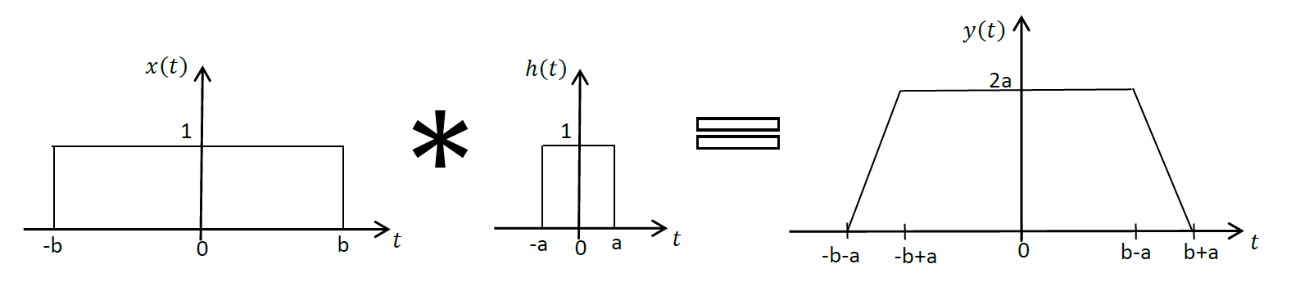נמצא את a,b ממערכת המשוואות: a+b=160,a-b=80 , הפתרון הוא: a=40,b=120. האות שלנו בנוי מקונבולוציה של:

, $x_{1}\left(t\right)=\left\{\begin{aligned}1, \left|t\right|≤40 \\ 0, otherwise\end{aligned}\right.,x_{2}\left(t\right)=\left\{\begin{aligned}1, \left|t\right|≤120 \\ 0, otherwise\end{aligned}\right.$ ולכן בשימוש בנוסחה $x_{c}\left(t\right)=\left\{\begin{aligned}1, \left|t\right|≤T1 \\ 0, otherwise\end{aligned}\right.\underset{⇒}{FT}2T1sinc\left(\frac{ΩT1}{π}\right)$ ובתכונת קונבולוציה בזמן/מכפלה בתדר נקבל: ${X'}_{c}\left(jΩ\right)=240sinc\left(\frac{120Ω}{π}\right)∙80sinc\left(\frac{40Ω}{π}\right)$*.* מכיוון שגובה הטרפז שלנו הוא 1 ולא 80, יש לחלק בפקטור 80: $X_{c}\left(jΩ\right)=240sinc\left(\frac{120Ω}{π}\right)∙sinc\left(\frac{40Ω}{π}\right)$*.*

ב':

ביטויים לאות הדגום כתלות בזמן הדגימה T, נשתמש בנוסחה: $x\left[n\right]=X_{c}\left(t=nT\right)$

${x[n]=x}_{c}\left(t=nT\right)=\left\{\begin{aligned}1, \left|nT\right|≤80 \\ 0, otherwise\end{aligned}=\left\{\begin{aligned}\begin{aligned}1, \left|n\right|≤\frac{80}{T} \\ 0, otherwise\end{aligned} \\ \end{aligned}\right.\right.$

$x\left[n\right]=x_{c}\left(t=nT\right)=\left\{\begin{aligned}1,-\frac{|nT|}{160} \left|nT\right|≤160 \\ 0, otherwise\end{aligned}=\left\{\begin{aligned}\begin{aligned}1,-\frac{|nT|}{160} \left|n\right|≤\frac{160}{T} \\ 0, otherwise\end{aligned} \\ \end{aligned}\right.\right.$

$x\left[n\right]=x_{c}\left(t=nT\right)=\left\{\begin{aligned}\begin{aligned}\begin{aligned}1,|nT|≤80 \\ 2- \frac{\left|nT\right|}{80},80≤|nT|≤160\end{aligned} \\ 0, otherwise\end{aligned}=\left\{\begin{aligned}\begin{aligned}1,|n|≤\frac{80}{T} \\ 2- \frac{\left|nT\right|}{80},\frac{80}{T}≤|n|≤\frac{160}{T}\end{aligned} \\ 0, otherwise\end{aligned}\right. \\ \end{aligned}\right.$

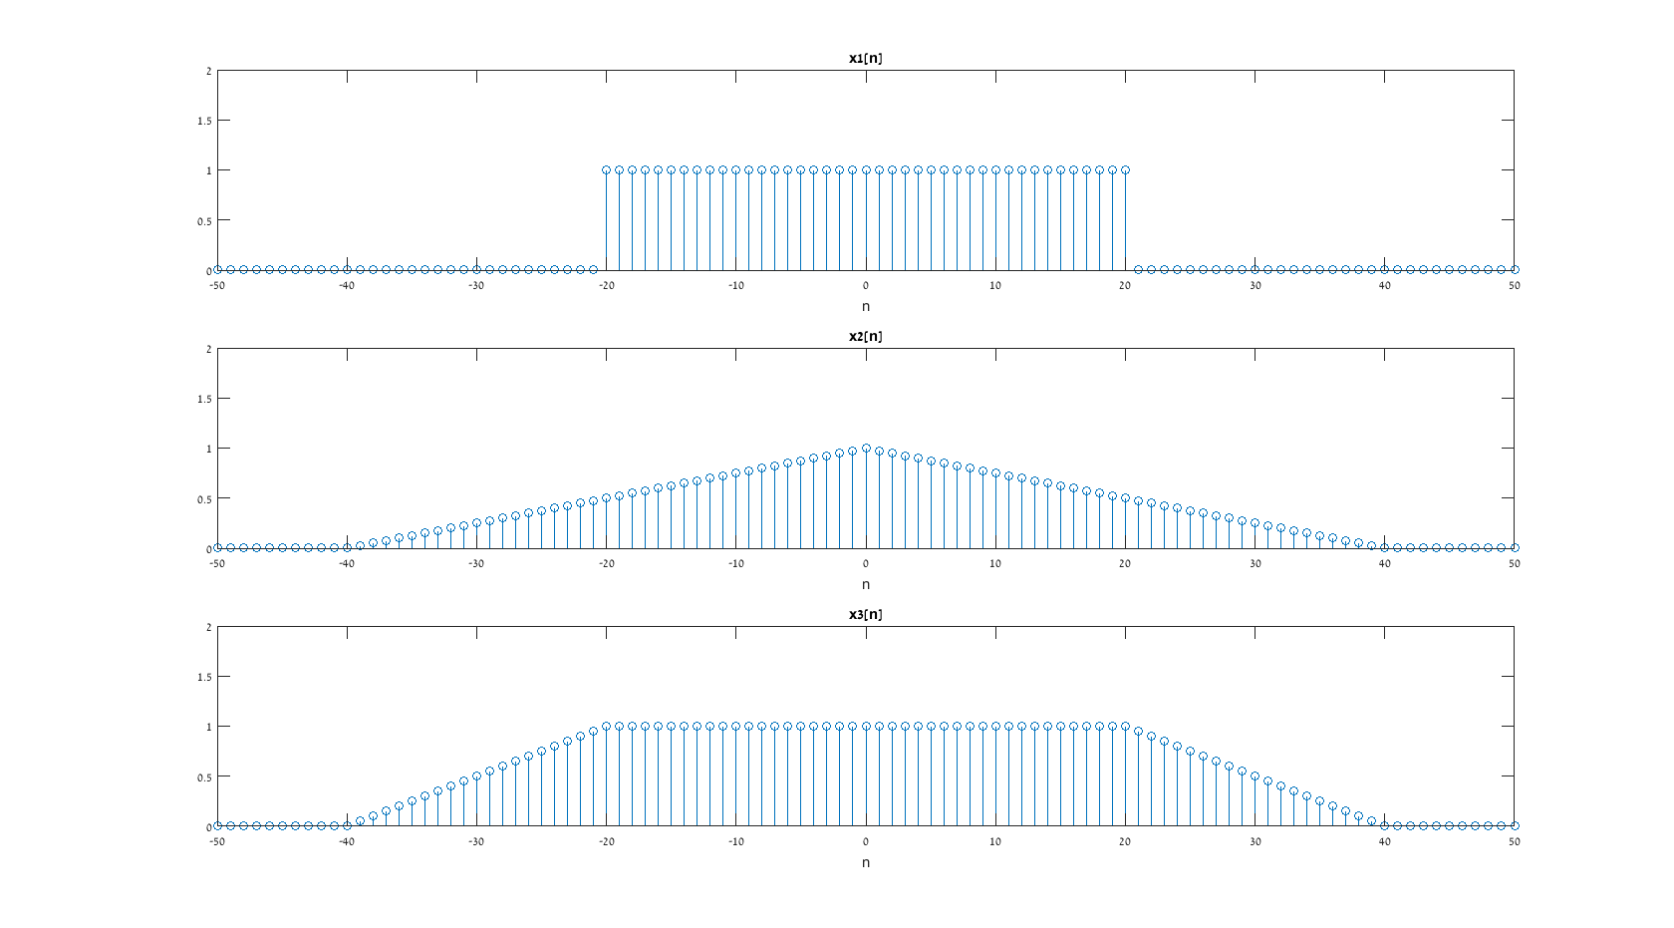ג':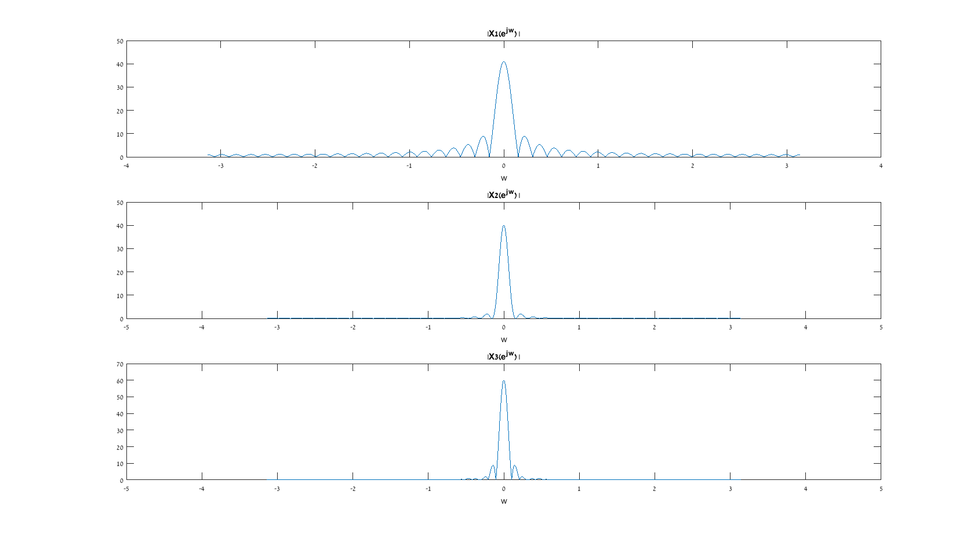

קוד:

n = -10000:1:10000;

T = 4;

x1 = linspace(0,0,20001);

x2 = linspace(0,0,20001);

x3 = linspace(0,0,20001);

for n1=-10000:1:10000

if(abs(n1*T)<=80)

x1(n1+10001)=1;

x3(n1+10001)=1;

end

if(abs(n1*T)<=160)

x2(n1+10001)=1-(abs(T*n1)/160);

end

if(abs(n1*T)>80 && abs(n1*T)<=160)

x3(n1+10001)=2-abs(T*n1)/80;

end

end

subplot(3,1,1);

stem(n,x1);

title('x1[n]')

xlabel('n')

axis([-50 50 0 2]);

subplot(3,1,2);

stem(n,x2);

title('x2[n]')

xlabel('n')

axis([-50 50 0 2]);

subplot(3,1,3);

stem(n,x3);

title('x3[n]')

xlabel('n')

axis([-50 50 0 2]);

figure

w = linspace(-pi,pi,20001);

X1=fft(x1,20001);

subplot(3,1,1)

plot(w,abs(fftshift(X1)))

title('|X1(e^j^w) |')

xlabel('w');

X2=fft(x2,20001);

subplot(3,1,2)

plot(w,abs(fftshift(X2)))

title('|X2(e^j^w) |')

xlabel('w')

axis([-5 5 0 50]);

X3=fft(x3,20001);

subplot(3,1,3)

plot(w,abs(fftshift(X3)))

title('|X3(e^j^w) |')

xlabel('w')

axis([-5 5 0 70]);